Что нужно знать о переписи населения 2020 года?
Общество
Аналитика
1 октября, 19:15
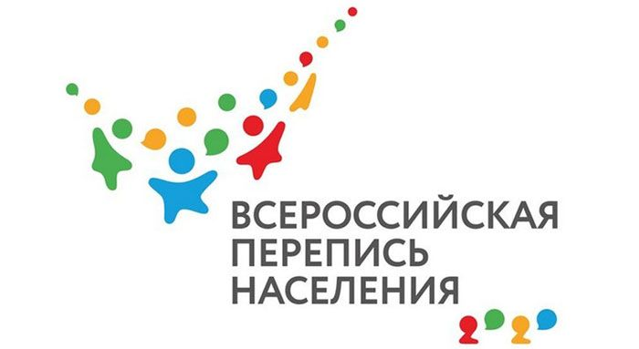Росстат представил эмблему Всероссийской переписи населения 2020 года.

Планшет, Интернет и МФЦ: вологжане смогут выбрать удобный для них способ пройти Всероссийскую перепись 2020 года. До ее старта остался ровно год. Руководитель Вологдастата Анатолий Лысов сегодня, 1 октября, рассказал, о том, как будет проводится грядущая перепись населения.

ОПРОС НА ДОМУ ИЛИ ПЕРЕПИСЬ ОНЛАЙН
Отметим, что это будет 12 в истории страны Всероссийская перепись населения. По словам Анатолия Лысова, сама перепись останется традиционной, а вот методы сбора информации существенно изменятся. Вологжане с 1 октября следующего года смогут самостоятельно заполнить переписные листы в электронном виде на Едином портале госуслуг. Также можно будет пройти перепись в многофункциональных центрах предоставления госуслуг (МФЦ) или других стационарных участках, для размещения которых выберут места массового скопления людей. Традиционный способ - дождаться переписчика. При этом никаких бумажных бланков, переписчики придут с планшетами.
Новые технические возможности должны сделать перепись более быстрой и удобной, считают в ведомстве. Что касается вопросов анкеты, то они не предполагают раскрытия каких-либо персональных данных. Они будут обезличены.

НИКТО НЕ ОСТАНЕТСЯ НЕЗАМЕЧЕННЫМ
Особенностью переписи-2020 станет и то, что на портале госуслуг смогут ее пройти не только обладатели подтвержденной, но и стандартной записи. Также будет открыт доступ к переписному листу через мобильное приложение «Госуслуги».
Если в прошлой переписи в области участвовало 4200 переписчиков, то сейчас цифровые технологии позволяют сократить их число вдвое. Но это не значит, что охвачено будет меньшее количество жителей. Стать участниками переписи смогут все. Даже люди, не имеющие определенного места жительства.
Буквально вчера в Вологодской области свою работу завершили регистраторы, которые провели подробное картографическое исследование, уточнили перечень и характеристики всех зданий, в которых проживают или могут проживать люди, уточнили адреса, наличие нумерации домов, новые жилые застройки и разрушенные, нежилые дома. Сейчас Вологдастату предстоит проанализировать полученные данные.
В 2018 году на территории России уже опробовали цифровой опрос. Приняла участие в пробной версии и Вологодчина, пусть и неполноценно - лишь с использованием портала госуслуг. «Тогда переписалось 1,5% населения области. В итоге Вологодчина вошла в десятку регионов с самым активным населением», - отметил руководитель Вологдастат.
ПЕРЕПИСЬ ПОМОЖЕТ РАЗВИТИЮ РЕГИОНА
Как подчеркнули в ходе пресс-конференции, информация, которая будет получена в ходе переписи, - бесценна. Перепись дает ответы на многие вопросы, связанные с качеством жизни людей. Она на сегодняшний день - единственный способ не только узнать численность населения, его структуру, демографические характеристики, но и грамотно построить прогнозы развития территории.
«Наша задача - получить достоверные данные, социально-демографические характеристики, и предоставить ее широкой аудитории. Неперсонифицированные данные будут в открытом доступе. Далее, к примеру, органы госвласти, органы местного самоуправления, научные сообщества смогут на ее основе принимать решения о том, что и как изменить, как улучшить жизнь вологжан», - резюмировал Анатолий Лысов.
Надежда Шестакова

